ПРОТОКОЛ № 14

заседания Правления
Саморегулируемой организации - Некоммерческого партнерства
Центральное объединение проектных организаций “ПРОЕКТЦЕНТР”

Москва 3 марта 2010 г.

Присутствовали:

Члены Правления в количестве 8 человек.

Председателем заседания единогласно избран Гранев Виктор Владимирович
Секретарем собрания единогласно избрана Вахтангова Лидия Николаевна.
Повестку дня собрания утвердили единогласно.

Повестка дня:

1. | Об исключении из членов СРО НП “ПРОЕКТЦЕНТР” ОАО “ИНСТИТУТ НЕФТЕПРОДУКТПРОЕКТ” г. Волгоград (по заявлению организации).

По первому вопросу:
СЛУШАЛИ: Вахтангову Л.Н. по вопросу об исключении из членов СРО НП “ПРОЕКТЦЕНТР” ОАО “ИНСТИТУТ НЕФТЕПРОДУКТПРОЕКТ” г. Волгоград (по заявлению организации).
ГОЛОСОВАЛИ: “ЗА” - единогласно.
РЕШИЛИ:
- Исключить из членов СРО НП “ПРОЕКТЦЕНТР” ОАО “ИНСТИТУТ НЕФТЕПРОДУКТПРОЕКТ” г. Волгоград.

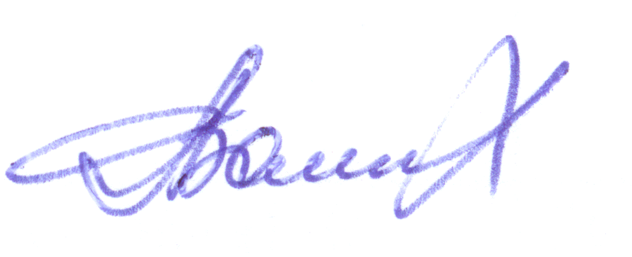
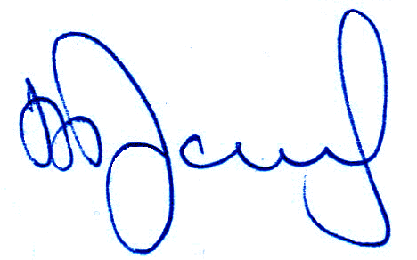

Председатель собрания В.В. Гранев

Секретарь собрания Л.Н. Вахтангова

